Домашнее задание для 2 ДОП, от 12.05./13.05.23.
19.05./20.05. - контрольная работа.
26.05./27.05. - устная контрольная работа.
- Подготовка к письменной контрольной работе.
- Задание 1. Определить построенный интервал, подписать и построить его обращение, пользуясь определением и правилом девятки.
- Задание 2. По составу аккорда определить вид построенного трезвучия и подписать (Б53, М53, Ув53, ум53).
- Калмыков и Фридкин, "Двухголосие".
Номер 15.
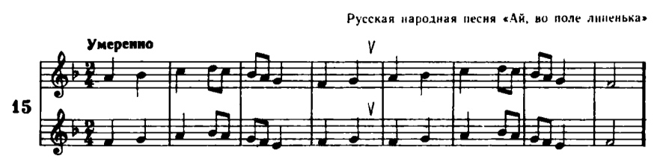
Впевать мелодию своей партии, подыгрывая на инструменте. Запомнить и петь с дирижированием.
- Упражнение.
Играть и петь минорное трезвучие (М53) от всех белых клавиш в пределах первой (малой) октавы. Перепишите себе в тетрадь все построения.
